Министерство образования и науки РФ
ФГБОУ ВПО «Омский государственный технический университет»

ОТЧЕТ К ЛАБОРАТОРНОЙ РАБОТЕ №1
По дисциплине «Программирование»
«Классы, объекты. Функции-члены класса в языке С++. Инкапсуляция»

Выполнил: студент группы ИСТ-201
Лернер Максим Павлович
Проверила Дорошенко Марина Спартаковна:

Омск 2021

Лабораторная работа №1
Тема работы: Классы, объекты. Функции-члены класса в языке С++. Инкапсуляция.
Цель: Изучить структуру программы. Модифицируйте класс Rectangle в предыдущем задании так, чтобы добавить в него функцию draw, которая изображает прямоугольник внутри окна 25 на 25, перекрывающего часть первого квадранта, в котором находится прямоугольник. Включите функцию setFillCharacter, чтобы задавать символ, которым будет заполняться прямоугольник внутри. Добавьте функцию setPerimeterCharacter, чтобы задавать символ, которым будут печататься границы прямоугольника. Можете включить функции масштабирования размера прямоугольника, его вращения и перемещения в пределах первого квадранта.
Текст программы:
#include <iostream>
#include <stdlib.h>
#include <windows.h>
using namespace std;
HANDLE hConsole;
HANDLE hStdOut = GetStdHandle(STD_OUTPUT_HANDLE);
namespace my_namespace
{
class Rectangle
{
public:
Rectangle()
{
do
{
cout << "Левый верхний угол:\n";
cout << "Input x1: ";
cin >> x1;
cout << "Input y1: ";
cin >> y1;
cout << "Правый нижний угол:\n";
cout << "Input x2: ";
cin >> x2;
cout << "Input y2: ";
cin >> y2;
} while (!coord());
if (square())
cout << "Прямоугольник является квадратом." << endl;
}
double lenght()
{
return max(x2 - x1, y2 - y1);
}
double width()
{
return min(x2 - x1, y2 - y1);
}
double perimeter()
{
return 2 * (lenght() + width());
}
double area()
{
return lenght() * width();
}
void draw()
{
COORD a;
for (int i = y1; i <= y2; i++)
{
a.X = x1;
a.Y = i;
SetConsoleCursorPosition(hStdOut, a);
for (int j = x1; j <= x2; j++)
(i == y1 || i == y2 || j == x1 || j == x2) ? (cout << '1') : (cout << '0');
}
}
private:
double x1;
double y1;
double x2;
double y2;
bool square()
{
if (lenght() == width())
return true;
else
return false;
}
bool coord()
{
if (diap(x1) && diap(y1) && diap(x2) && diap(y2))
{
cout << "Координаты введены верно!";
return true;
}
else
{
cout << "Координаты введены не верно!\nПовторите ввод:" << endl;
return false;
}
}
bool diap(double xy)
{
return(0.0 <= xy && xy <= 25);
}
};
};
int main()
{
setlocale(LC_ALL, "Russian");
my_namespace::Rectangle a;
system("cls");
a.draw();

system("pause");
return 0;
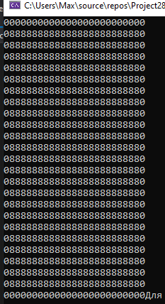
}
Результат: Программа выдала результат:
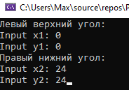
Выводы:
1 Программа успешно работает.
2.Успешно достигнуты цели лабораторной работы.

